Геометрия в жизни

Кузнецова Алёна 8«В»

История возникновения геометрии

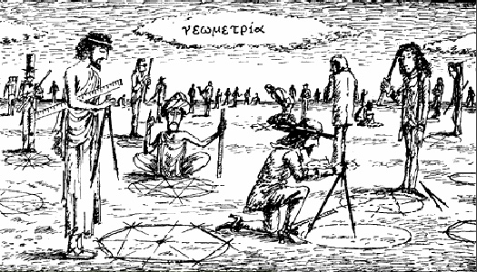

Геометрия возникла давно. Это одна из самых древних наук. Считается, что геометрию придумали египтяне, которым нужно было периодически измерять землю, потому что река Нил во время наводнений постоянно стирала границы.

Геометрия… Откуда взялось это слово? Что оно означает? «Гео» означает «земля», «метр» - это единица измерения длины (от греческого слова «метрео» - «измеряю»). Получается, что геометрия в переводе на русский означает «измерение земли» или «землемерие».

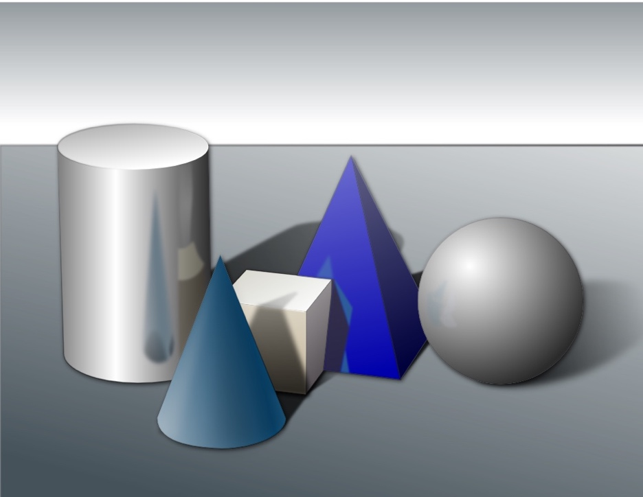

Так же хочу привести примеры этимологии названий некоторых геометрических фигур:

- Название «фигура» происходит от латинского слова «figura», означающего «внешний вид», «образ».
- «Трапеция» произошла от древнегреческого слова «trapezion», что означало «столик».
- «Конус» произошел от слова «konos», обозначающее «сосновая шишка».
- Название «ромб» произошло от древнегреческого слова «ρόμβος», которое означало «вращающееся тело», «веретено», так как сечение в обмотанном веретене имеет форму ромба.
- Слово «цилиндр» происходит от латинского слова «cylindros», являющегося латинской формой греческого слова «κύλινδρος», означающего «валик», «коток».
- Слово «призма» - латинская форма греческого слова «πρίσμα», означающее «опиленная» (имелось в виду опиленное бревно).
- «Сфера» - латинская форма греческого слова «σφαίρα» - «мяч».

Как утверждал великий французский архитектор Корбюзье: «Всё вокруг геометрия!», подтверждение этому мы видим в следующих примерах.

Профессии

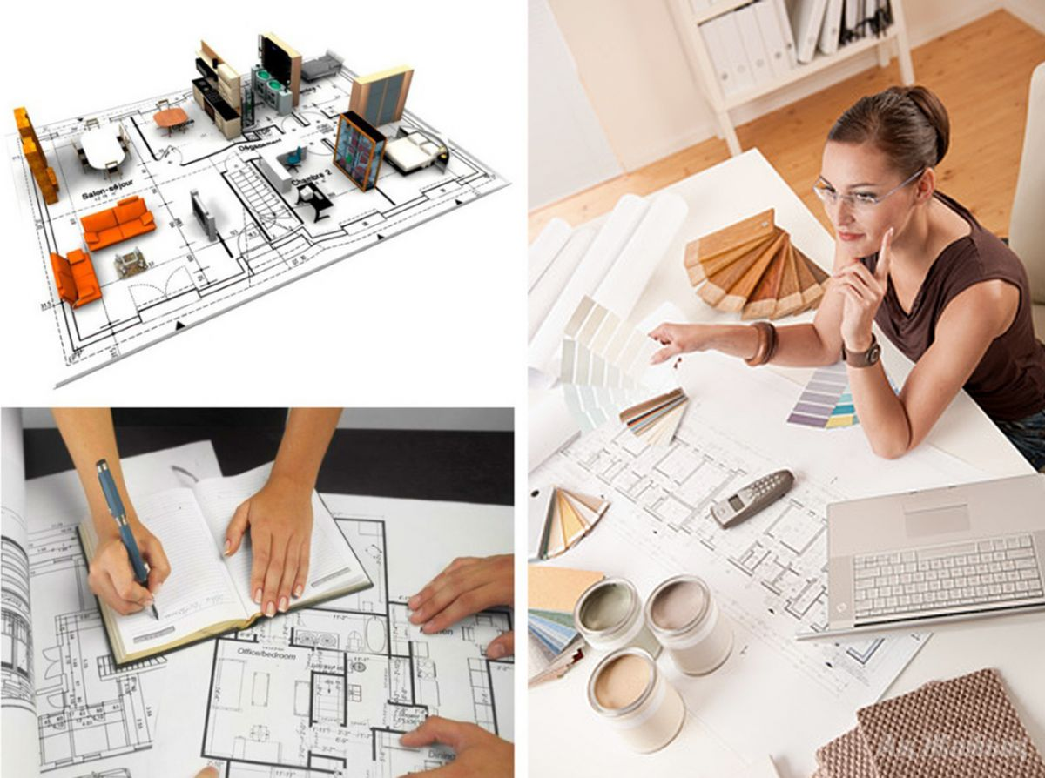

Архитектор. На мой взгляд это самая “геометрическая профессия” -Архитектура - одна из наиболее всеобъемлющих областей человеческой деятельности, занимающаяся организацией пространства и времени и решающая любые пространственные и временные задачи, от разработки стратегий развития агломераций (скопление близлежащих городов, объединённых трудовыми, культурно-бытовыми или производственными связями) до дизайна дверных ручек. Перед тем как построить здание, проектируют будущую постройку на чертежах в уменьшенном масштабе. Архитектор придумывает основную концепцию здания, его облик, увязывает воедино все нюансы. Задача архитектора - спроектировать сооружение, максимально отвечающее потребностям заказчика.

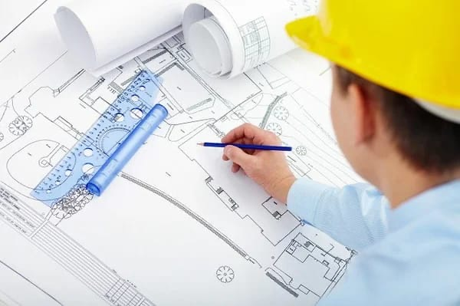
Инженер. Еще одна немаловажная профессия - инженер. Инженер-строитель - это производитель работ, т.е. прораб, он руководит общестроительными работами, монтажом конструкций, осуществляет контроль над качеством.
В проектных организациях инженеры выполняют работы по комплексному проектированию: архитектурной, конструктивной части (электроснабжение, отопление и вентиляция, водопровод и канализация, слаботочные системы - телефон, пожарная сигнализация, теленаблюдение и др.). Кроме того, разрабатывают генеральные планы проектируемых комплексов, куда входят дороги, земляные работы, организация строительства. Направление
деятельности строителей очень широкое - кроме возведения зданий, производственных комплексов, фабрик, они проектируют мосты, гидротехнические сооружения, плотины, дамбы и т. д.

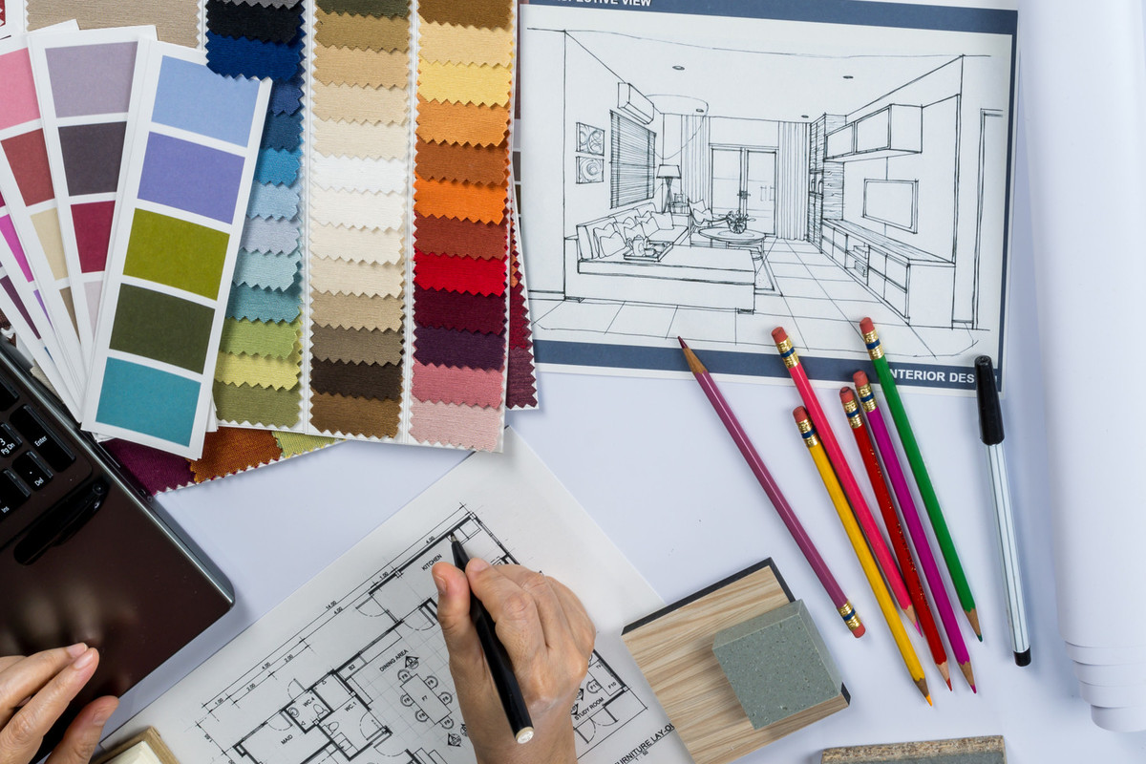

Дизайнер. Это творческая профессия, задачей которой является определение формальных качеств изделий. Эти качества, включают и внешние очертание изделия, но и структурные взаимосвязи, которые превращают изделие в единое целое, как с точки зрения потребителя, так и с точки зрения изготовителя. Для тех, кто решил выбрать эту профессию, обязательны навыки черчения,знание геометрии и других навыков, которые пригодятся будущему специалисту.

Модельер. Это специалист по изготовлению моделей одежды, определяющей образ и стиль, человек изобретающий новые технологические решения и разрабатывающий декор, выбирающий цвет и материалы, продумывающий аксессуары и дополнения. Благодаря работе модельера наши вещи становятся более удобными, стильными и качественными. Знание геометрии модельеры проявляют в создании эскизов одежды, аксессуаров, декораций и т. д.

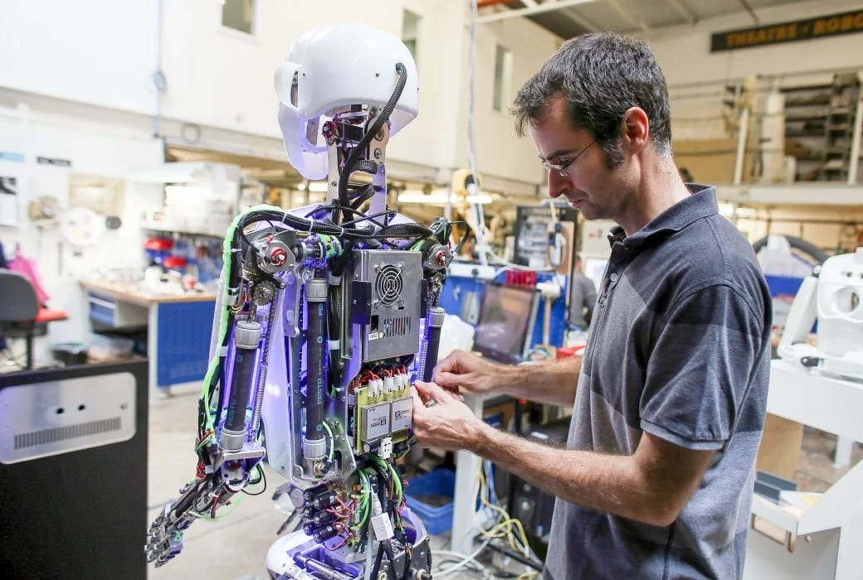

Конструктор. Человек данной профессии осуществляет конструкторское и технологическое проектирование, разрабатывает и внедряет инновационные технологические процессы производства, разрабатывает технологические конструкции различного назначения. Проводит исследования в области конструирования с использованием новых разработок и научных достижений. Для того чтобы стать конструктором, необходимо изучать геометрию, алгебру, физику, химию и т.д.

Психолог. Даже в психологии используется геометрия, а точнее в науке психогеометрия. Психогеометрия - это уникальная практическая система анализа личности, позволяющая определить тип личности и его характеристику, при помощи геометрических фигур. Наш характер определяется многими признаками, как оказывается, в стороне не остается и геометрия. Когда мы смотрим на какие-либо предметы, то на подсознательном уровне, сопоставляем их с какими-то геометрическими фигурами и стараемся окружить себя такими же.

Узелки на веревке

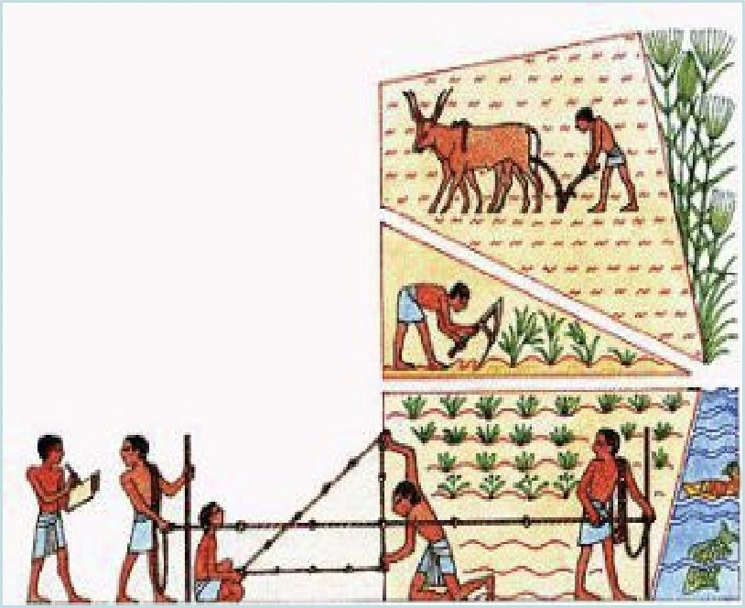

Ещё 5 000 лет назад древние египтяне знали, что если сделать на веревке 12 узлов на равных расстояниях друг от друга , то натянув веревку в форме треугольника, можно получить прямой угол. А это было крайне важно для правильной разметки плодородных земель в долине Нила.

Задача Фалеса

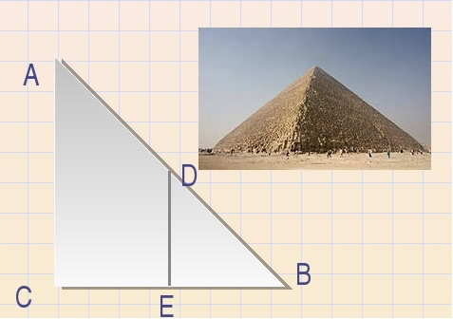

Египтяне задали Фалесу трудную задачу: найти высоту
одной из громадных пирамид. Фалес нашел простое и
красивое решение. Он воткнул в землю вертикально палку и
сказал: «Когда тень от этой палки будет той же длины, что и
сама палка, тень от пирамиды будет иметь ту же длину, что и
высота пирамиды».

Решение:
ADEB - равнобедренный
DE = EB
АВС - равнобедренный
AC = CB

Как измерить высоту дерева?

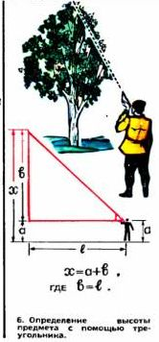

Для того, чтобы измерить высоту дерева BD, приготовили прямоугольный треугольник АВ1C1 с углом А = 45о и, держа его вертикально, отошли на такое расстояние, при котором, глядя вдоль гипотенузы АВ1, увидели верхушку дерева В. Какова высота дерева, если расстояние
АС = 5,6м, а высота человека 1,7м?

Дано:
АВ1С1,
С = 90о,
А = 45о.
АС = 5,6м
h человека = 1,7м.
Найти: BD

Решение:
1) Так как А общий для обоих треугольников, а АС1В1 и АСВ (по условию) прямые (то есть равны по 90о), то АС1В1 и АСВ – подобные (по признаку подобия о 2-х углах).
2) Тогда АВ1C1 = АВС = 45о, => ВС = АС = 5,6м, но к получившейся длине мы должны еще прибавить рост человека, то есть длина дерева DB = 7,3м.

Как возникла идея создания колеса

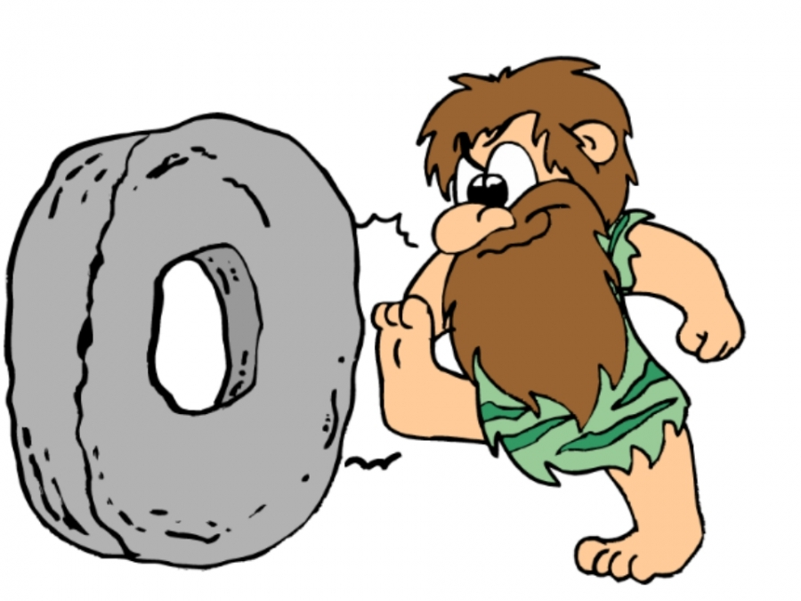

Когда в древние времена люди стали стоить здания из камня, пришлось перетаскивать тяжелые каменные глыбы. Для этого стали применять стволы деревьев. И заметили, что перекатка осуществляется значительно проще, если использовать деревья с почти одинаковой толщиной ствола. Так люди познакомились с одним из важнейших геометрических тел - цилиндром.
Но, перевозить грузы на катках было по прежнему тяжело из за веса самих стволов. Так, чтобы облегчить работу, стали вырезать из стволов тонкие круглые пластины и уже с их помощью перемещать груз. Так появилось первое колесо.

Почему люки круглые?

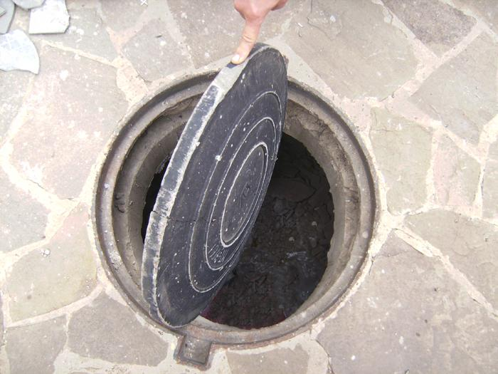

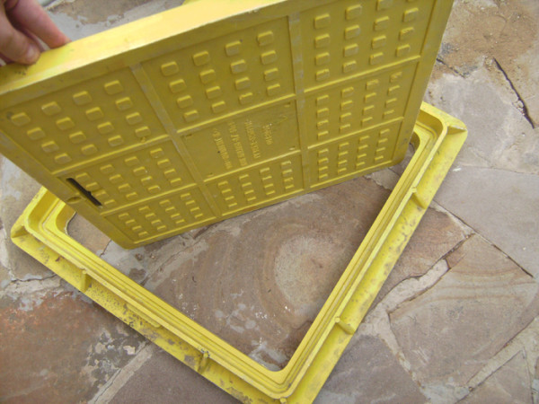

Задумывались ли вы когда-нибудь почему люки круглые? Обычно мы не задумываемся о том, почему объекты имеют ту или иную форму, а её выбор далеко не случаен.
Одна из самых распространённых форм – это окружность и то, что ею ограничено, то есть круг. Окружность _ это множество точек, равноудалённых от точки, называемой центром окружности. Именно по этой причине круглые люки не проваливаются вниз.

Укрепляем калитку

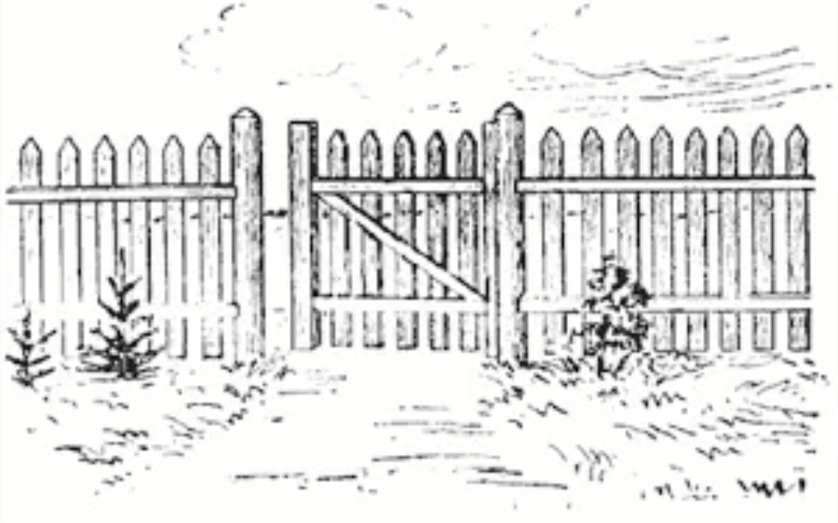

Прямоугольная деревянная калитка со временем расшатывается и становится похожей на параллелограмм. Чтобы этого избежать, при устройстве садовой калитки обязательно прибивают планку (доску), иногда две планки, чтобы получились треугольники. Это укрепляет калитку и не дает ей деформироваться. Выбор такого положения планок основан на свойстве жёсткости треугольника (если три стороны одного треугольника соответственно равны трем сторонам другого треугольника, то такие треугольники равны). Это свойство следует из третьего признака равенства треугольника и говорит о том, что треугольник жёсткая фигура, то есть недеформирующаяся.

Как найти высоту здания?

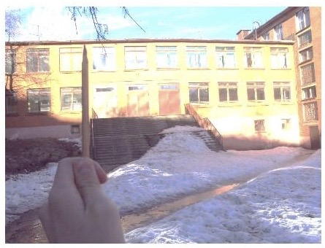

Способ "Карандаша» Следуя способом «карандаша». Нужно встать от здания на такое расстояние, чтобы видеть его целиком. Я встала рядом со зданием. Надо вытянуть руку с карандашом, зажатым в кулаке. Прищурить один глаз и подвести грифель карандаша к крыше здания. Основание карандаша должно совпадать с основанием школы и помощника. Повернуть карандаш в горизонтальное положение, причём основание карандаша должно оставаться на месте. Затем я прошла расстояние, на которое указало острие карандаша. Пока мне не подали сигнал. Измерив длину, этого расстояния мы вычислили высоту школы

Как разрезать пирог на 8 частей?

Вам надо разрезать пирог на 8 частей, сделав 3 надреза ножом. (есть 2 способа)

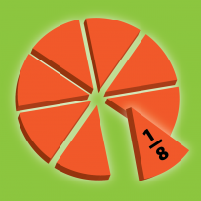

- Сначала разрезаем пирог крест-накрест на четыре равные части. Затем разрезаем его горизонтально пополам. Получим восемь кусков.
- Сначала разрежем ровно пополам. Далее поставим одну половинку на другую и ровно разрежем пополам. Затем поставим четыре куска ровно друг на друга и опять разрежем пополам. Мы получили восемь кусков.

Золотое сечение.

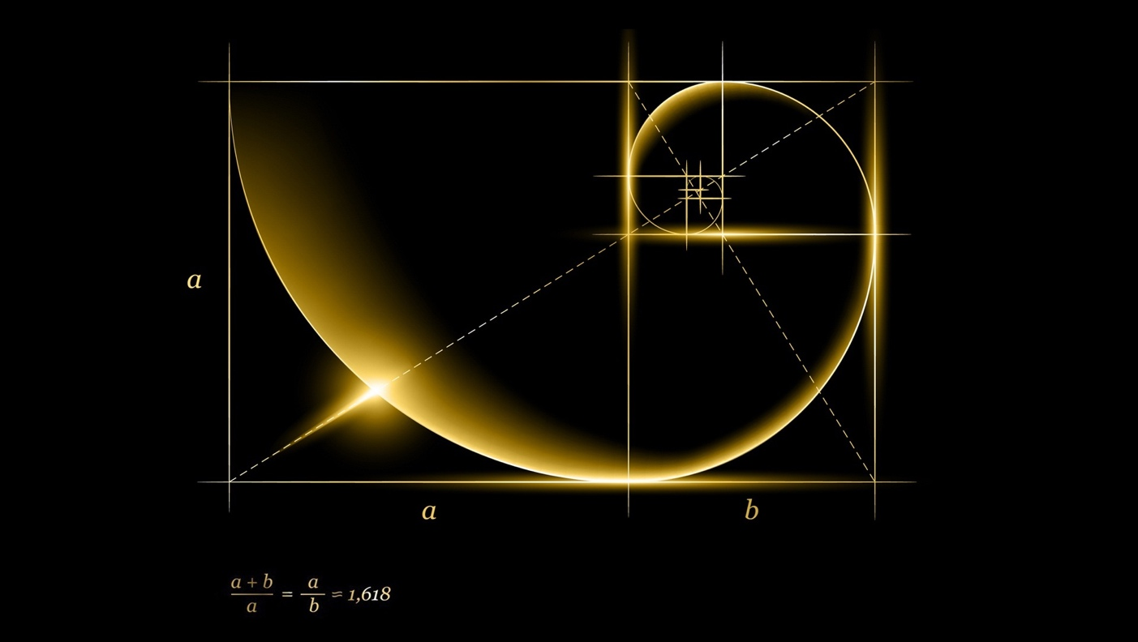

Золотое сечение или как его ещё называют «Божественная гармония». Что же это такое? Золотое сечение - деление целого на две неравные части, при котором большая часть так относится к целому, как меньшая к большей. Если написать это более простым языком, то золотое сечение - это определенное правило пропорции, которое создаёт гармонию. Золотое сечение дошло до нас с Древней Греции. Золотое сечение мы можем заметить в раковине, человеческого уха, молекуле ДНК, спиралях, закручивания галактик. Так же оно встречается в искусстве и архитектуре. На пример, египетские пирамиды в Гизе и пирамиды Майя, Нотр-дам де Пари, греческий Парфенон, «Утро в сосновом бору» И. И. Шишкин, скрипки Страдивари, пятиконечная звезда, бюст Нефертити.

Фракталы

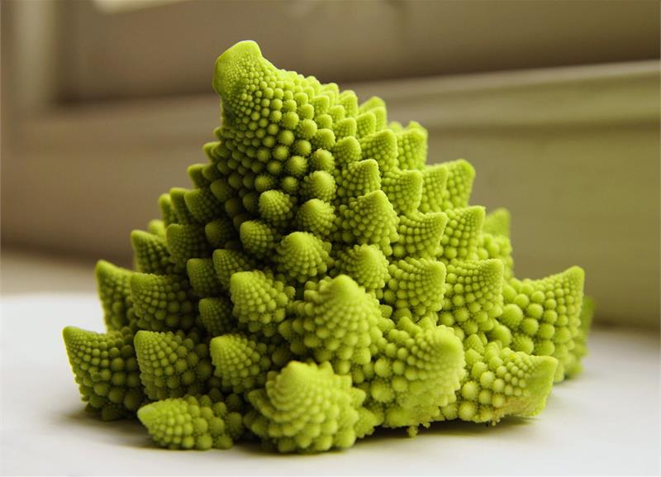

Природа как правило является ассиметричной и имеет неправильную форму. Учёные долгое время пытались изучать её феномены при помощи геометрии, но лишь несколько десятилетий назад им удалось выявить семейство фигур, называемое фракталами. Так что же такое фракталы? Фракталы – геометрические объекты, имеющие неправильную и кажущиеся хаотичной форму, элементы которой устремлены в бесконечность. Из-за этого геометрию, изучающую фракталы, назвали «геометрия хаоса», а бесконечное количество повторений «самоподобие». Фракталы можно заметить повсюду – лист папоротника, вспышка молнии, корни деревьев, артерии и капилляры, облака, снежинки, звёзды во вселенной. С помощью фракталов можно измерить длину береговой линии, определить степень складчатости гор.

Интересные факты

- Больший вклад в науку геометрия внёс античный учёный Евклид. Его открытия до сих пор составляют основу данной науки.

- Библия геометрии – это книга «Начала» Евклида. В общем-то, это не книга, а набор папирусов. Именно в них он изложил истины, которые мы называем аксиомами геометрии. В общей сложнасти лично им было доказано 456 теорем.

- Среди геометрических фигур с одинаковым периметром, круг имеет наибольшую площадь и, наоборот, среди всех фигур с одинаковой площадью круг имеет наименьший пириметр.

- Занимавшихся геометрией строительства египтян называли гарпедонаптами (от слова «верёвка»). Самостоятельно они работать не могли — требовались рабы-помощники, так как для разметки поверхностей нужно было растягивать верёвки разной длины.

- Это единственный предмет в школе, который учит пространственному мышлению. Между прочим отдел мозга, отвечающий за его развитие заканчивает формироваться в 15 лет. Поэтому если геометрию не учить в школе, то потом это может быть бесполезно!

Источники

- https://infourok.ru/geometriya-v-nashey-zhizni-1011444.html
- https://school-science.ru/6/7/37052
- https://nsportal.ru/ap/library/drugoe/2012/04/03/referat-znachenie-geometrii-v-zhizni-lyudey
- https://www.kakprosto.ru/kak-893421-chem-pomozhet-znanie-geometrii-v-buduschem
- https://infourok.ru/nauchniy-proekt-geometriya-vokrug-nas-1518699.html
- https://nsportal.ru/ap/library/drugoe/2014/12/19/tema-proekta-geometriya-vokrug-nas
- http://geometry-and-art.ru/typesgeometry.html
- http://www.bolshoyvopros.ru/questions/1258076-kakie-vidy-geometrii-byvajut-chem-oni-otlichajutsja.html
- http://interesnik.com/geometriya-v-nashej-zhizni/
- https://interneturok.ru/article/uvlekatelnaya-i-interesnaya-geometriya
- http://selfhacker.net/universe/interesnye-fakty-o-geometrii.html
- https://infourok.ru/prezentaciya-po-geometrii-interesnie-fakti-o-geometrii-1044803.html
- http://amazing-facts.ru/science/fakty_o_geometrii.html
- https://golovolomka.temaretik.com/1484026538493741812/kak-razdelit-tort-na-8-ravnyh-chastej-tremya-razrezami-i-esche-2-voprosa-kotorye-zastavyat-zadumatsya/

